作业4
- 请简述表面分析技术在微纳电子材料与器件研究中的重要意义，列出主要有哪些表面分析手段，并对各自的原理、特点和应用加以比较。
- 如果想得到关于薄膜中元素的互扩散状态，并想要获得相应的界面信息，应该做什么样的分析测试？
- 在进行深度剖面分析时，AES和XPS有什么区别？
- 什么是化学位移？它是如何产生的？AES、XPS都可以对表面元素的化学状态进行分析，在具体的应用上有何差异？
- 请问下图是什么图？从图中能够得到什么信息？对此测试结果如何加以解释？
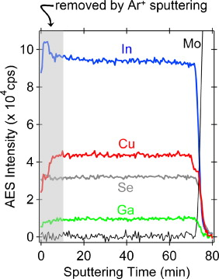
- 根据下面的俄歇能谱图，确定各元素主峰能量(Cr-529eV、Mn-589eV、Fe-703eV)对应的是什么跃迁能级？并计算各成分(Cr-529eV、Mn-589eV、Fe-703eV)的原子百分含量（假设原子密度相同，忽略基体效应等，初级电子能量3 keV）
